МИНОБРНАУКИ РОССИИ
Федеральное государственное бюджетное образовательное
учреждение высшего образования
«Ижевский государственный технический университет имени М.Т. Калашникова»
Факультет «Информатика и вычислительная техника»
Кафедра «Вычислительная техника»
Работа защищена с оценкой
«_________________»
Дата______________
Подпись_____/____________
КУРСОВАЯ РАБОТА
по дисциплине «Разработка и эксплуатация защищенных автоматизированных систем»
на тему: «Поиск и анализ индикаторов компрометации возникающих при НСД к информации находящейся на АРМ (с использованием переносных запоминающих устройств)»
Выполнил
Студент гр. С17-361-1 Буров К.А.
дата, подпись
Руководитель
доцент кафедры ЗИКС Кудашев П.А.

Рецензия:
степень достижения поставленной цели работы____________________________________
полнота разработки темы_______________________________________________________
уровень самостоятельности работы обучающегося__________________________________
недостатки работы_____________________________________________________________
_____________________________________________________________________________

Ижевск 2021
Оглавление
Введение 3
Теоретическая часть 4
Практическая часть 10
Заключение 15
Список литературы 16

Введение
Информационная и, в частности, кибербезопасность включают в себя такой раздел как цифровая судебная экспертиза, иногда называемая цифровая крминалистика. Цифровая криминалистика определяется как процесс сохранения, идентификации, извлечения и документирования компьютерных доказательств, которые могут быть использованы судом. Это наука поиска доказательств в цифровых СМИ, таких как компьютер, мобильный телефон, сервер или сеть. Он предоставляет экспертной группе лучшие методы и инструменты для решения сложных дел, связанных с цифровыми технологиями.
Цифровая крминалистика помогает экспертам-криминалистам анализировать, проверять, идентифицировать и сохранять цифровые доказательства, хранящиеся на различных типах электронных устройств.
Основные цели компьютерноцй криминалистики включают следующие пункты:
- Помощь в восстанавлении, анализе и сохранении компьютерных и связанных с ними материалами таким образом, чтобы эти материалы можно было предоставить следственным органам в качестве доказательств в суде.
- Помощь в выяснении мотивов преступления и личностей злоумышленников.
- Разработка процедур на предполагаемом месте преступления, которые помогут экспертам убедиться, что полученные цифровые доказательства не повреждены.
- Сбор и копирование данных: восстановление удаленных файлов и удаленных разделов с цифровых носителей для извлечения доказательств и их проверки.
- Помощь в быстрой идентификации доказательств, а также возможность оценить потенциальное влияние злонамеренной деятельности на жертву
- Создать отчет по компьютерной экспертизе, который предлагает полное описание процесса расследования.
- Сохранение полученных доказательств.
Цифровая криминалистика включает в свой процесс следующие шаги:
- Идентификация
- Сбор
- Анализ
- Документирование
- Презентация
Идентификация
Это первый шаг в судебном процессе. Процесс идентификации в основном включает в себя такие вещи как определение перечня доказательств которые присутствуют, где они хранятся и как они хранятся (в каком формате). Электронными носителями могут быть персональные компьютеры, мобильные телефоны, КПК и т. д.
Сбор
На этом этапе данные изолируются, защищаются и сохраняются. Он включает в себя предотвращение использования цифрового устройства людьми, чтобы не допустить искажения цифровых доказательств.
Анализ
Данный этап включает восстанавление фрагментов данных и выводы на основе найденных доказательств. Тем не менее, может потребоваться множество итераций экспертизы, чтобы поддержать теорию конкретного преступления.
Документирование
На этом этапе собранные и проанализированные данные оформляются надлежащим образом, чтобы нетехнические специалисты могли понять и использовать их в качестве доказательств какой-либо вредоносной активности.

Презентация
На последнем этапе завершается процесс обобщения и объяснения выводов. Собранная информация представляется нетехническим специалистам для дальнейшего ее использования в расследовании преступлений.
Задачи, для решения которых может быть использована цифровая кримналистика:
- Кража интеллектуальной собственности
- Промышленный шпионаж
- Трудовые споры
- Расследования мошенничества
- Неправильное использование Интернета и электронной почты на рабочем месте
- Расследование банкротства
- Проблемы, связанные с несоответствием нормативным требованиям

Цели
Исследовать автоматизированное рабочее место на наличие индикаторов компрометации, свидетельствующих о несанкционированном доступе к информации. Сформировать алгоритм сбора, обработки, анализа данных и выявления индикаторов компрометации, связанных с использованием USB-носителей.

Задачи
- Сформировать перечень подключенных USB-носителей.
- Собрать и нормализовать данные о событиях, связанных с использованием USB-носителей.
- Собрать и нормализовать данные о событиях, указывающих на активность пользователей.
- Собрать и нормализовать данные об использовании файлов, хранящихся на рабочей станции.
- Определить правила корреляции собранных событий.
- Объединить все собранные данные и получить список операций с файлами с привязкой к носителям и пользователям.
- Определить перечень подозрительных операций с файлами.

Теоретическая часть
Флэш-накопители с универсальной последовательной шиной, широко известные как USB-накопители, являются наиболее распространенными запоминающими устройствами, которые можно найти в качестве доказательств при проведении цифровых криминалистических расследований. Цифровая криминалистическая экспертиза предполагает соблюдение определенной процедуры расследования, которая должна проводиться таким образом, чтобы доказательства не были уничтожены.

Обнаружение подключенных USB-накопителей
Использование ненадежных USB-накопителей на рабочем месте может позволить злоумышленнику получить доступ к компьютеру легального пользователя и к конфиденциальной информации без какой-либо авторизации. Чтобы решить эту проблему, необходима судебно-медицинская экспертиза систем. Итак, приступим к расследованию; Чтобы обнаружить артефакты USB на машине с Windows, мы можем использовать как ручные, так и автоматизированные методы.
Использование редактора реестра
Это ручной метод простого просмотра информации о последних подключенных запоминающих устройствах USB. Эту информацию можно найти в реестре Windows по следующему ключу реестра:
HKEY_LOCAL_MACHINE\SYSTEM\CurentControlSet\Enum\USBSTOR
Можно найти такие сведения, как последнее подключение USB-устройств, производитель USB, название продукта, серийный номер и название версии.
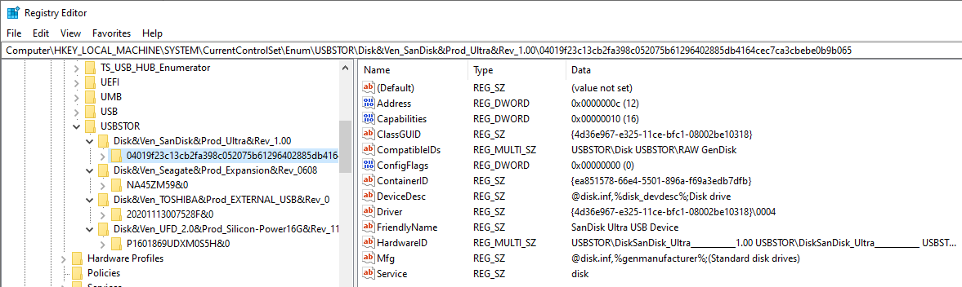
Рисунок 1 - Просмотр USB-носителей через Реестр Windows
HKEY_LOCAL_MACHINE\SOFTWARE\Microsoft\Windows Portable Devices\Devices
Можно найти перечень подключенных когда-либо USB устройств
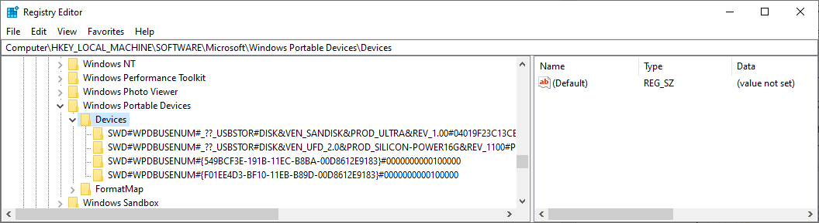
Рисунок 2 - Просмотр USB-носителей через Реестр Windows (2)
HKEY_USERS\{SID}\SOFTWARE\Microsoft\Windows\CurrentVersion\Explorer\MountPoints2\{DiskId}
Также содержит перечень когда-либо подключенных устройств, но для конкретного пользователя. Пользователь определяется по SID (Например: S-1-5-21-639173964-2954081898-1518622790-1001).SID можно посмотреть по ключу реестра
HKEY_LOCAL_MACHINE\SOFTWARE\Microsoft\Windows NT\CurrentVersion \ProfileList\{SID}\ProfileImagePath
Также SID пользователей можно определить через Powershell или cmd с помощью команды wmic useraccount get name,sid
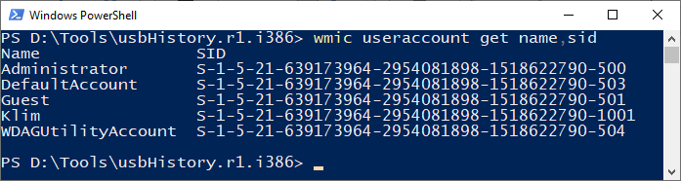
Рисунок 3 - Просмотр SID пользователей
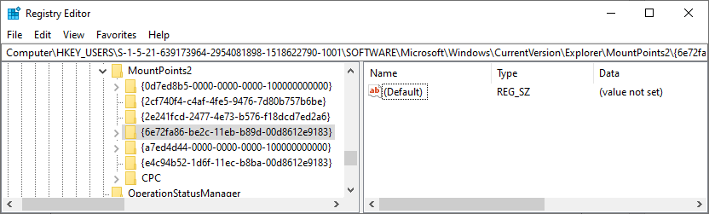
Рисунок 4 - Просмотр USB-устройств конкретного пользователя
Для того чтобы сопоставить DiskId с более человекочитаемым описанием устройства можно воспользоваться упоминавшимся ранее ключом реестра:
HKEY_LOCAL_MACHINE\SYSTEM\CurrentControlSet\Enum\USBSTOR\{DeviceName}\{DeviceId}\Device Parameters\Partmgr
В атрибуте DiskId будет находиться идентификатор устройства
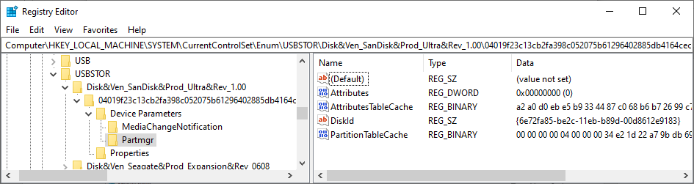

Использование PowerShell
Это ручной метод поиска артефактов. Путь можно использовать в PowerShell для получения информации об именах подключавшихся устройств с помощью следующей команды;
Get-ItemProperty -Path HKLM:\System\CurrentControlSet\ Enum\USBSTOR\*\* | Select FriendlyName
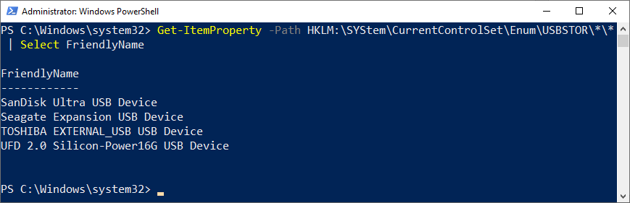
Рисунок 5 - Просмотр USB-носителей через Powershell
Использование USBDeview
Чтобы использовать автоматический метод поиска артефактов, можно скачать USBDeview. Этот инструмент дает автоматизированное и графическое представление о том, какие USB-устройства были подключены к системе.
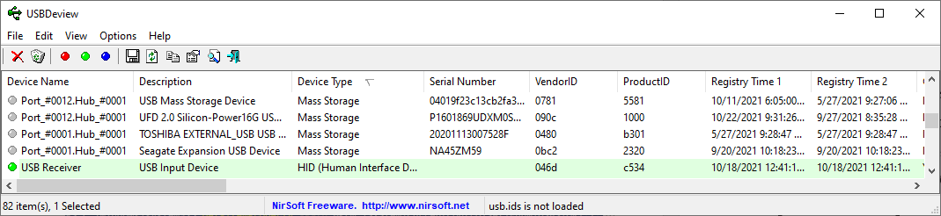
Рисунок 6 - Просмотр USB-носителей через USBDeview

Определение времени подключения USB-накопителей
Список устройств когда-либо подключенных к рабочей станции определен. Теперь следует определить время подключения этих устройств. Это можно узнать из различных источников, таких как логи событий Windows, файлы setupapi.dev.log и setupapi.dev.*.log. Рассмотрим подробнее эти источники.
Логи событий Windows
Файлы логов событий Windows можно найти по пути C:\Windows\System32\winevt\Logs, они представляют из себя файлы с расширением .evtx. Данный формат не является текстовым и прочитать его можно с помощью специального ридера (например встроенный Event Viewer) либо применив специальные утилиты для преобразования бинарных логов в текстовые. Одной из таких утилит является разработанная Эриком Циммерманом консольная утилита EvtxECmd.exe, она позволяет указать конкретные файлы или директорию логов и конвертировать все события в один из форматов CSV, JSON, XML. Например чтобы конвертировать все события из файла System.evtx в формат CSV можно использовать следующую команду:
.\EvtxECmd.exe -f "C:\Windows\System32\winevt\Logs\ System.evtx" --csv " C:\Users\Klim\Desktop\WinLogs" --csvf SystemEvtx.csv
Полученный файл удобно анализировать с помощью MS Excel, так как он хорошо накладывается на таблицу, также на каждый столбец можно будет легко настроить сортировку и фильтрацию, что позволит быстро ориентироваться в записях. Для поиска артефактов использования USB-носителей выгрузим все логи с помощью следующей команды:
.\EvtxECmd.exe -d "C:\Windows\System32\winevt\Logs" --csv " C:\Users\Klim\Desktop\WinLogs" --csvf AllEvents.csv
На выходе получаем большой файл состоящий из всех сохраненных на устройстве событий.
События DriverFramework-Usermode
Эти события не требуют предварительной настройки и генерируются по умолчанию. Наиболее интересное для анализа событие с Event ID = 10000 – установка пакета драйверов, обозначает первое подключение устройства. Найдем примеры таких событий. Сперва сделаем фильтрацию по полю Provider а, затем по Event ID:
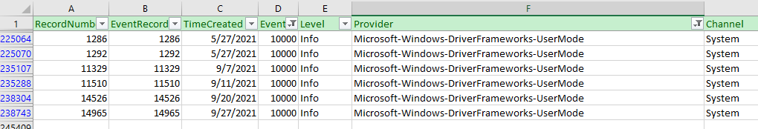
Рисунок 7 - Пример фильтрации событий
Идентифицировать устройство, подключение которого сгенерировало событие, можно разобрав поле Payload. Поскольку в поле Payload хранятся данные в формате JSON, парсинг не составит труда.
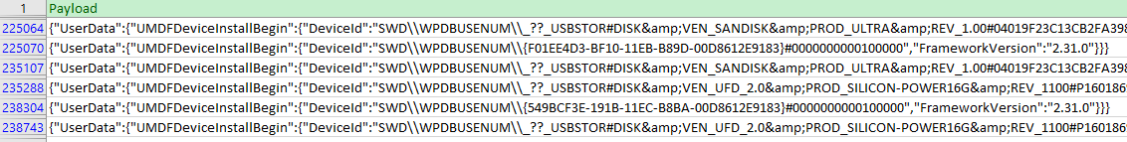
Рисунок 8 - Содержимое полей Payload
В полезной нагрузке можно найти название устройства либо его DiskId, что позволяет связать дату и время события с подключением конкретного устройства.
События UserPnP
Также включены по умолчанию. Для анализа подойдут события с Event ID 20001 – установка или обновление, 20003 – установка или обновление служб.
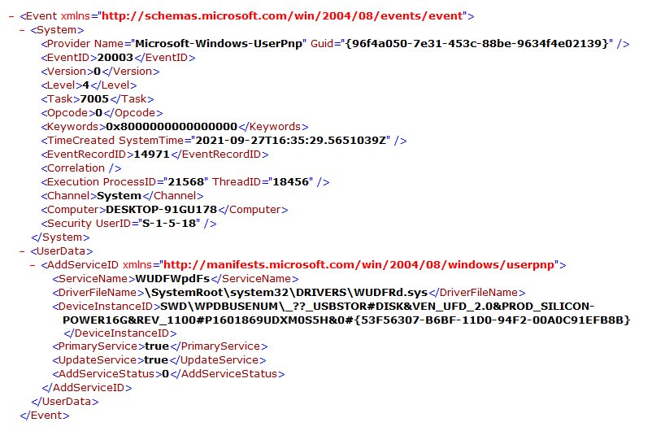
Рисунок 9 - Пример информации, содержащейся в событиях с Event ID 20003
В момент сбора информации на тестовой рабочей станции были обнаружены только события с идентификатором 20003, поэтому пример данных для событий 20001 взят из стороннего источника
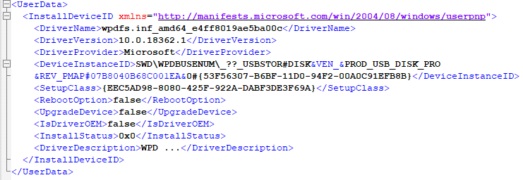
Рисунок 10 - Пример информации, содержащейся в событиях с Event ID 20001
События WPD-ClassInstaller
Включены по умолчанию. Event ID: 24576 – Успешная установка, 24577 – Успешная регистрация уровня совместимости, 24579 – Пропуск автовоспроизведения. Данные события нельзя привязать к каким-либо конкретным устройствам, они могут говорить лишь о том, что что-то было подключено.
События Kernel-PnP
Логи этих событий хранятся в файле Microsoft-Windows-Kernel-PnP%4Configuration.evtx. Регистрация данного типа событий включена по умолчанию и в этих журналах регистрируются все попытки подключения, в отличие от системных, в которых только первая. Event ID: 400 – настройка устройства, 410 – запуск устройства, 420 – удаление устройства, 430 – устройство требует дальнейшей установки. Поскольку в данных журналах регистрируются вообще все подключаемые устройства, имеет смысл отфильтровать события. Все события с Event ID 400, 410, 420 содержат в себе информацию о классе устройства, она содержится в поле Data с атрибутом Name=“ClassGuid”
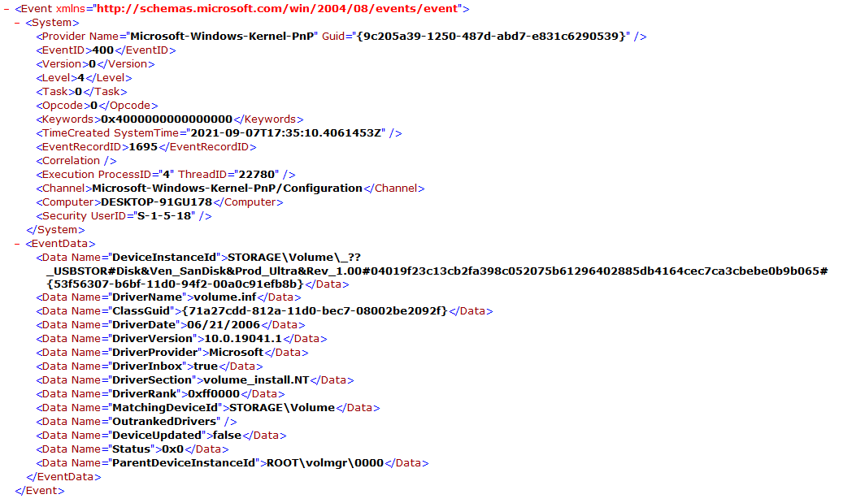
Рисунок 11 - Пример события (Event ID=400) с данными о классе устройства
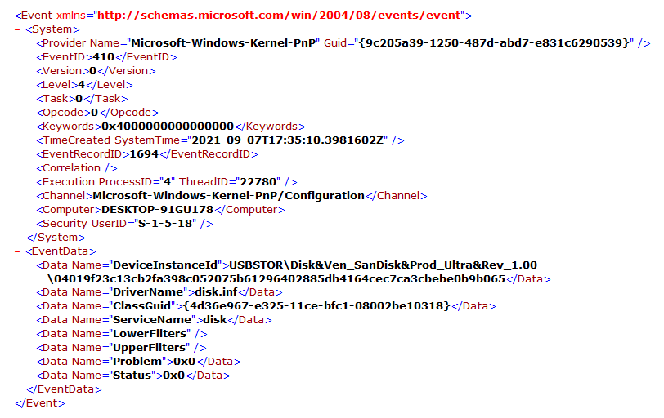
Рисунок 12 - Пример события (Event ID=410) с данными о классе устройства

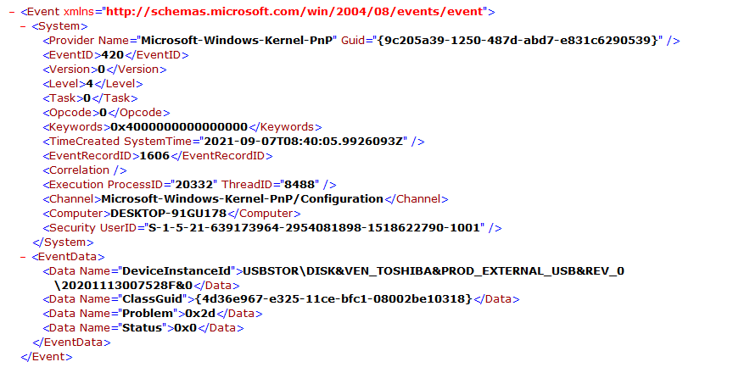
Рисунок 13 - Пример события (Event ID=420) с данными о классе устройства
Для анализа требуется отфильтровать события со следующими классами устройств:
- Storage Volumes
  - Class = Volume
  - ClassGuid = {71a27cdd-812a-11d0-bec7-08002be2092f}
  - Этот класс включает тома хранения
- Disk Drives
  - Class = DiskDrive
  - ClassGuid = {4d36e967-e325-11ce-bfc1-08002be10318}
  - Этот класс включает жесткие диски.
Данные события так же позволяют отследить время использования USB-носителей, а события с Event ID=420 кроме того позволяют узнать какой пользователь пытался извлечь устройство, так как событие содержит SID пользователя.
События Partition Diagnostic
Включены по умолчанию. События с Event ID-1006 генерируются на каждую вставку и извлечение устрйоства. Эти события содержат достаточно много полезной информации. Рассмотрим содержащиеся данные на примере одного события. На рисунке 14 отображена лишь часть данных. Так как многие поля были заполнены значениями по умолчанию они были отброшены.
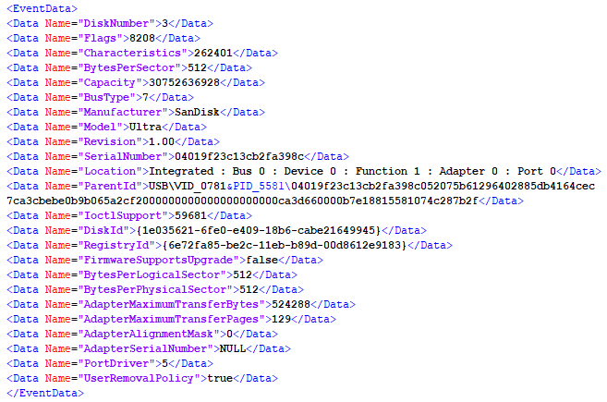
Рисунок 14 - Данные события
В таких событиях мы можем найти следующие полезные данные:
- Производитель
- Емкость USB
- Модель
- Серийный номер устройства (хранится в поле ParentId)
- Parent Id: содержит VID, PID и серийный номер
- VID / PID
- DiskID: вызывается DeviceGUID в некоторых других событиях
- Идентификатор реестра: можно использовать его для идентификации устройства в реестре.
- PartitionTable: Содержит необработанный дамп таблицы разделов.
- MBR: Содержит необработанный дамп MBR.
- VBR: Содержит необработанный дамп VBR.
- LifetimeId: одно из событий, сгенерированных при удалении, будет содержать только это поле и ничего больше. Такой же идентификатор можно найти и в других журналах.
Событие для удаления такое же как для вставки. У него такой же идентификатор и те же поля. Но можно различать их на основе значений в конкретных полях. Например, поле «Емкость» в событиях вставки будет иметь размер диска в качестве значения, а это же поле в событиях удаления будет иметь значение «0». Таким образом, это поле можно использовать, чтобы узнать, какое событие было сгенерировано во время вставки, а какое - во время удаления. (Очевидно, что также можно использовать информацию о времени)
События NTFS
Включено по умолчанию. Он создается только в том случае, если подключенный диск является диском в формате NTFS. Event ID: 142 – показывает информацию о свободном пространстве на диске, а также имя тома. Данное событие ригистрируется при каждом подключении носителя. Поле Data с атрибутом Name="VolumeGuid" содержит идентификатор, который можно сопоставить с упоминавшимся ранее атрибутом DiskId ключа реестра Partmgr.
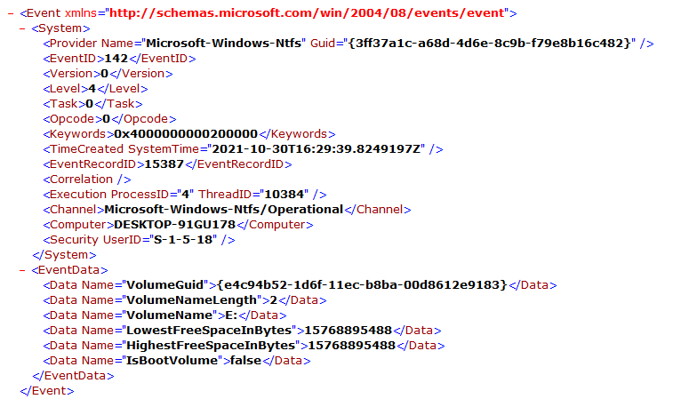
Рисунок 15 - Пример события NTFS при вставке USB-носителя

События StorSVC Diagnostic
Включены по умолчанию. Event ID: 1001.
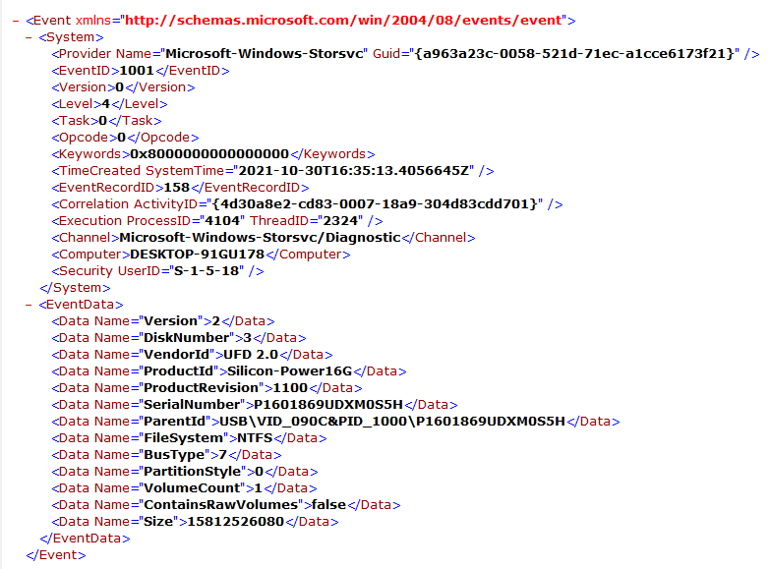
Рисунок 16 - Пример события StorSVC Diagnostic
События Storage ClassPnP
Включены по умолчанию. Event ID: 507.
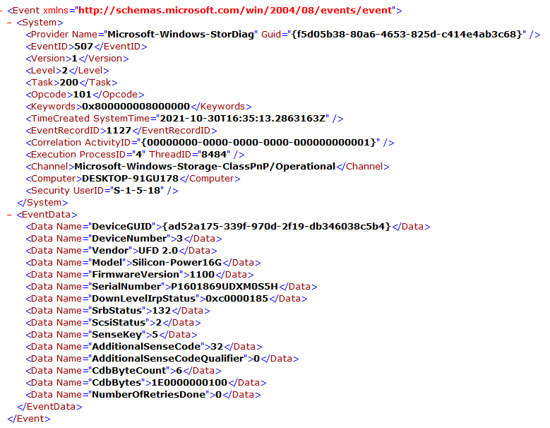
Рисунок 17 - Пример события Storage ClassPnP
Логи в файлах setupapi
Файлы setupapi располагаются в директории C:\Windows\INF и могут называться setupapi.dev.log или setupapi.dev.*.log. Они представляют из себя простой текстовый документ.
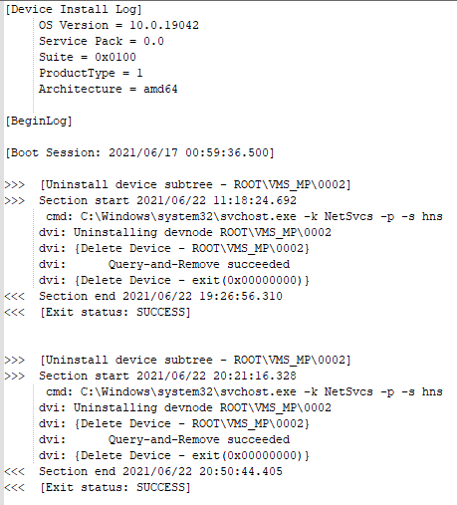
Рисунок 18 - Содержимое файла setupapi.dev.log
Эти файлы содержат информацию об устанавливаемых устройствах, но работать с ними не очень удобно, так как нет широкоизвестных парсеров для них и вероятно потребуется разрабатывать его самостоятельно, чтобы использовать эти логи для криминалистического анализа.

Источники данных об активности пользователей
События Microsoft-Windows-User Profiles Service
EventID: 2 – вход в систему 4 – выход из системы. Поле UserId содержит SID пользователя.
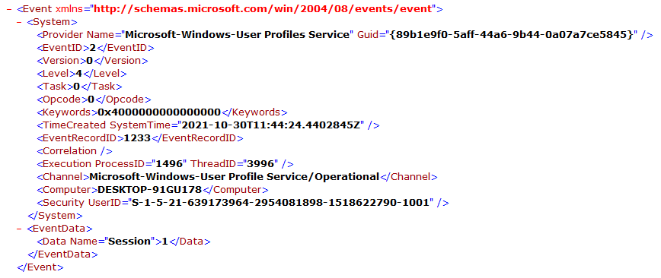
Рисунок 19 - Пример события входа в систему
События Microsoft-Windows-Security-Auditing
EventID: 4672 – административный вход в систему, 4634 – выход из системы, 4648 – вход в систему
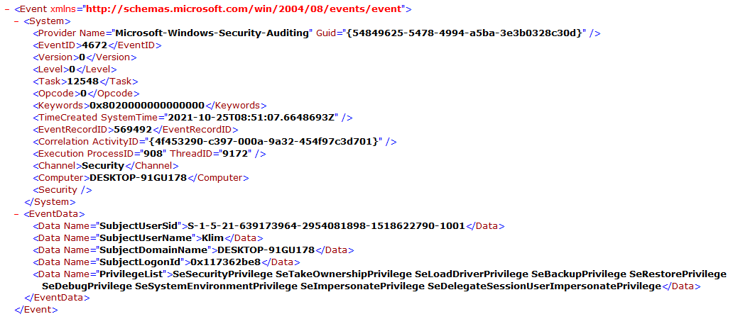
Рисунок 20 - Пример события административного входа в систему
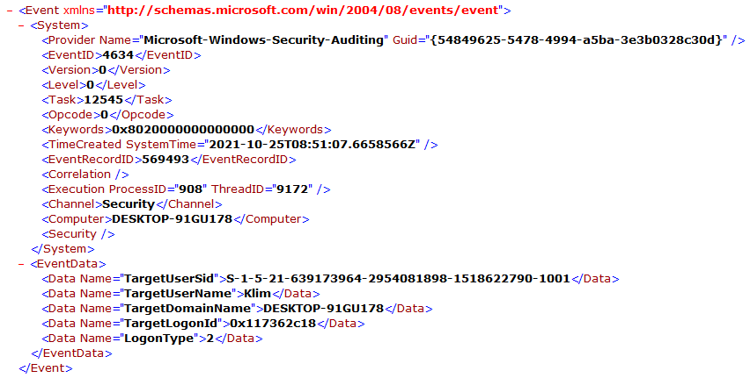
Рисунок 21 - Пример события выхода из системы
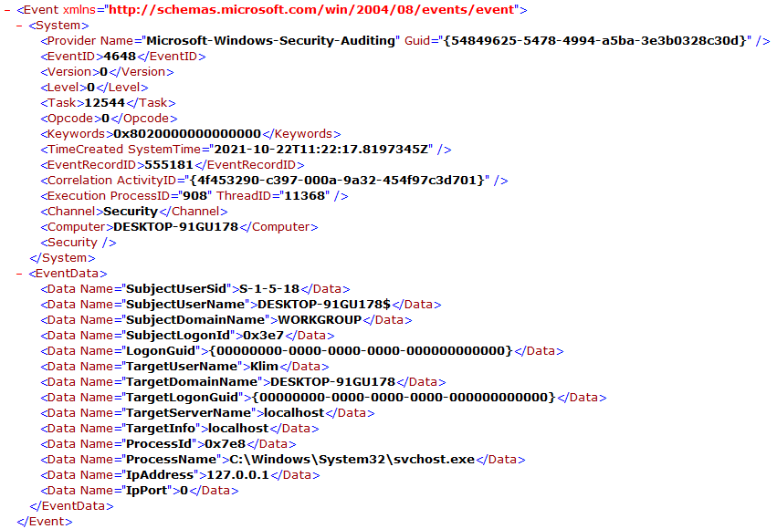
Рисунок 22 - Пример события входа в систему
События Microsoft-Windows-Winlogon
EventID: 7001 – вход в систему, 7002 – выход из системы
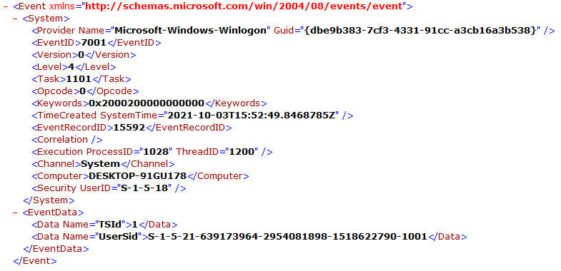
Рисунок 23 - Пример события входа в систему

Источники данных об использовании файлов
Определив кто и когда использовал USB-носители, теперь следует узнать какие файлы и приложения были использованы в период их подключения, что позволит определить возможные нарушения. Источников для поиска таких данных достаточно много. Это могут быть Jump-листы, файлы .lnk, Amcache, Shimcache, различные NTFS журналы и так далее. Рассмотрим более подробно эти источники.
JumpLists
Списки переходов, в оригинале JumpLists, показывают последние использовавшиеся на рабочей станции файлы и приложения. Списки переходов можно найти в следующих папках:
C:\Users\%USERNAME%\AppData\Roaming\Microsoft\Windows\Recent\AutomaticDestinations
C:\Users\%USERNAME%\AppData\Roaming\Microsoft\Windows\Recent\CustomDestinations
В папке AutomaticDestinations содержатся автоматические списки переходов, в CustomDestinations пользовательские списки переходов. Данные папки содержат файлы с расширениями .automaticDestinations-ms и .customDestinations-ms соответственно. Эти файлы содержат данные в бинарном формате, поэтому для того чтобы процесс работы с ними был более комфортный их следует преобразовать в текстовый формат. С этой задачей поможет справиться утилита, разработанная упоминавшимся ранее Эриком Циммерманом, JLECmd.exe. Для обработки файлов списков переходов с помощью этой утилиты можно использовать следующие команды:
.\JLECmd.exe -d C:\Users\Klim\AppData\Roaming\Microsoft \Windows\Recent\AutomaticDestinations\ --csv D:\Trash\JumpLists\
.\JLECmd.exe -d C:\Users\Klim\AppData\Roaming\Microsoft \Windows\Recent\CustomDestinations\ --csv D:\Trash\JumpLists\
В результате выполнения данных команд будут получены два файла в формате CSV, которые позволяют получить следующую важную информацию: путь к файлу, размер файла, время создания, последнего изменения и доступа к файлу, данные о носителе, на котором находился файл.
.LNK-файлы
Файлы ярлыков или LNK-файлы находятся рядом со списками переходов в следующей папке:
C:\Users\%USERNAME%\AppData\Roaming\Microsoft\Windows\Recent
Опять же, просматривать непосредственно ярлыки не очень удобно и лучше воспользоваться еще одной утилитой для сбора информации о всех ярлыках в папке, это утилита LECmd.exe. Для сбора инфомрации с помощью этой утилиты можно использовать следующую команду:
.\LECmd.exe -d C:\Users\Klim\AppData\Roaming\Microsoft \Windows\Recent\ --csv D:\Trash\LNK\
Получившийся файл по структуре будет похож на результат обработки списков переходов и содержать аналогичные полезные данные.
Amcache. Shimcache.
Amcache.hve это файл реестра, который хранит информацию о запускаемых приложениях в системе. Amcache.hve расположен в:
%SystemRoot%\AppCompat\Programs\Amcache.hve
Для работы с ним будет использоваться утилита AmcacheParser.exe
Пример команды для вызова AmcacheParser:
.\AmcacheParser.exe -f C:\Windows\appcompat\Programs\ Amcache.hve –csv D:\Trash\Amcache
В результате получатся несколько файлов с различными данными. Нас будут интересовать файлы Amcache_Shortcuts.csv и Amcache_UnassociatedFileEntries.csv. Файл с Amcache_Shortcuts.csv содержит мало полезной информации, в нем перечислены ярлыки на использовавшиеся недавно файлы и время последнего доступа к ним. Аналогичную информацию можно получить и из второго файла, но при тестировании там были найдены только файлы с расширениями .exe и .sys.
Shimcache, также известный как AppCompatCache, является компонентом базы данных совместимости приложений, созданной Microsoft (начиная с Windows XP ) и используемой операционной системой для выявления проблем совместимости приложений. Кэш хранит различные метаданные файла в зависимости от операционной системы, такие как:
- Полный путь к файлу
- Размер файла
- $ Standard_Information (SI) Время последнего изменения
- Последнее обновление Shimcache
- Флаг выполнения процесса
Shimcache отслеживает метаданные , такие как полный путь к файлу, дата последнего изменения и размер файла , но содержит только информацию до последнего запуска системы, так как текущие данные сохраняются только в памяти. Данные хранятся в реестре. Найти их можно по следующему ключу внутри атрибута CacheMainSdb:
HKEY_LOCAL_MACHINE\SYSTEM\CurrentControlSet\Control\Session Manager\AppCompatCache
Так как в реестре эти данные хранятся в бинарном формате, опять же придется воспользоваться парсером, например AppCompatCacheParser.exe
.\AppCompatCacheParser.exe --csv D:\Trash\Shimcache
Из полученного файла, так же как и из файла Amcache, можно достать только путь к файлу и время последнего изменения.

NTFS. USN Journal.
Журнал USN (англ. Update Sequence Number, USN) — внутренний системный список файловой системы NTFS, содержащий записи изменений данных на разделе носителя с данной файловой системой. К моменту выпуска Windows 2000 Microsoft создала NTFS версии 3.0, имеющую некоторые новшества по сравнению с другими файловыми системами. Например, стало возможным под Windows 2000 включить опцию логирования всех изменений в файловой системе. При включении опции все изменения записываются в журнал USN.
Журнал USN имеет довольно простую схему работы. Для каждого NTFS-раздела создается отдельный журнал, который начинается с пустого файла. При изменении в разделе в журнале создается новая запись. Каждая запись идентифицируется 64-битным номером последовательного обновления (USN) и содержит имя файла и информацию об изменении. Журнал USN сохраняет информацию лишь о том, что произошло с файлами, не сохраняя при этом данных. По этой причине с его помощью невозможно отменять действия в файловой системе. Для анализа будут использоваться специфичные для NTFS файлы, а именно $MFT, $J. Для начала анализа необходимо достать указанные файлы, поскольку они недоступны через обычный провдник или командную строку. Для извлечения воспользуемся бесплатной многофункциональной утилитой KAPE (Kroll Artifact Parser and Extractor). С помощью следующей команды мы получим архив с NTFS-специфичными файлами:
.\kape.exe --tsource C: --target FileSystem --tdest D:\Trash\USNJournal --zip demo
Парсить полученные файлы будем с помощью утилиты MFTECmd, но с помощью KAPE, так как KAPE позволяет обработать сразу все необходимые файлы без нескольких вызовов утилиты MFTECmd. Команда для обработки извлеченных артефактов:
.\kape.exe --msource 'D:\Trash\USNJournal\D' --module MFTECmd --mdest D:\Trash\USNJournal\Parsed
В результате выполнения команды будут созданы файлы на каждый обработанный артефакт. При анализе мы будет рассматривать файлы MFTECmd_$J_Output.csv и MFTECmd_$MFT_Output.csv.
Как было указано выше, файл $J сохраняет информацию обо всех изменениях в файлах, содержащихся на диске и, соответственно, файл MFTECmd_$J_Output.csv предоставит нам эту информацию в удобном для чтения виде.
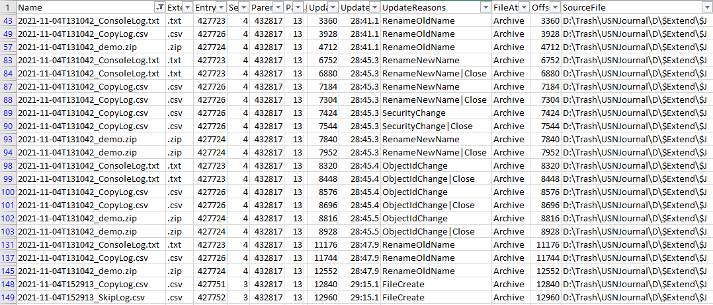
Рисунок 24 - Пример данных из файла $J
Данные из этого файла могут служить хорошим доказательством доступа к файлу.
Файл MFTECmd_$MFT_Output.csv просто содержит список всех файлов с некоторыми атрибутами. Полезной информацией из этого файла может служить время хранящееся в атрибутах $SI(0x10) и $FN(0x30) и поле $SI<$FN, которое говорит о том что время хранящееся в одном атрибуте отличается от времени в другом, с учетом того, что атрибут $FN может изменять только ядро операционной системы и на него можно полагаться, этот факт должен вызывать подозрение при анализе.
Shellbags
Данный артефакт хранит в себе информацию об изменениях в окне Проводника. Он не фиксирует работу с конкретными файлами, но тем не менее с помощью него можно узнать какие директории были затронуты пользователем. Данный артефакт хранится в реестре и найти его можно по следующим ключам реестра:
HKCU\SOFTWARE\Microsoft\Windows\Shell\Bags
HKCU\SOFTWARE\Microsoft\Windows\Shell\BagMRU
Также этот артефакт можно найти для каждого пользователя если вместо куста реестра текущего пользователя перейти в куст HKEY_USERS\{SID}.
Данные в реестре хранятся в бинарном формате и для их прочтения следует использовать парсер, например SBECmd. Использовать эту утилиту можно с помощью следующей команды:
.\SBECmd.exe -l --csv D:\Trash\Shellbags
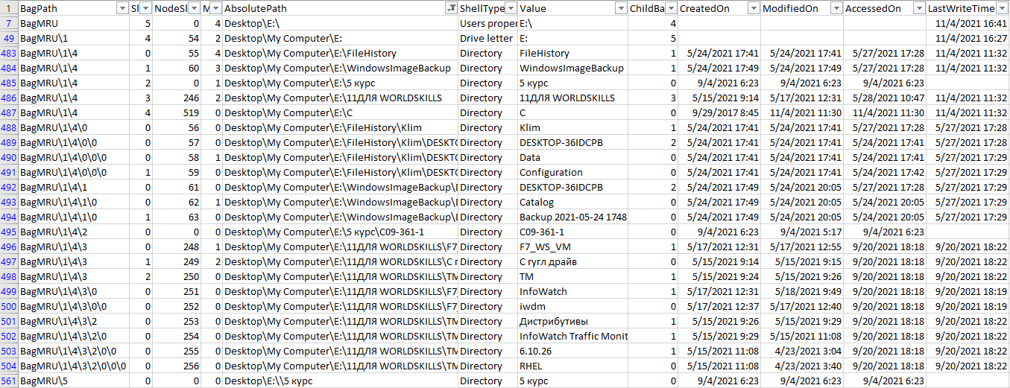
Рисунок 25 - Пример данных из артефакта Shellbags
Как можно увидеть данный артефакт показывает различные временные параметры для конкретных директорий, исходя из которых можно делать вывод о посещении пользователем указанных мест.
System Resource Utilization Monitor (SRUM)
К видно из названия, этот артефакт предоставляет информацию об использовании ресурсов рабочей станции. Артефакт располагается в следующем файле:
C:\Windows\System32\sru\SRUDB.dat
Собрать данные хранящиеся в этом файле можно с помощью утилиты SrumECmd с помощью следующей команды:
.\SrumECmd.exe -d C:\Windows\System32\sru\ --csv D:\Trash\SRUM
В результате выполнения команды будет создано несколько файлов, в некоторых из которых можно будет найти следы доступа к тем или иным приложениям.
Для анализа подойдут файлы SrumECmd_AppResourceUseInfo_Output.csv и SrumECmd_Unknown***_Output.csv
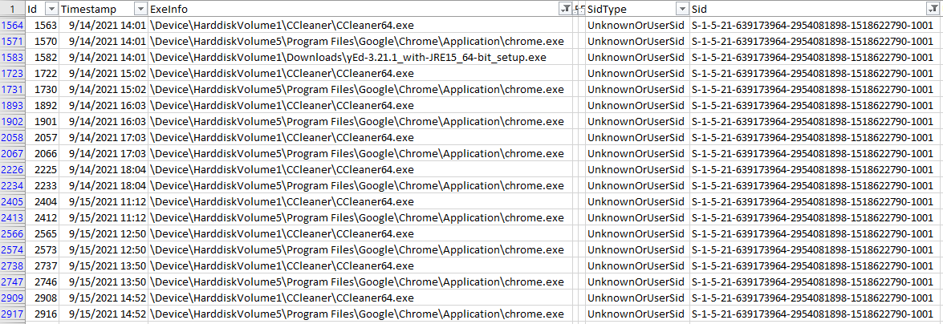
Рисунок 26 - Пример данных из файла AppResourceUseInfo
В первом файле можно увидеть информацию о приложениях используемых пользователем, такую как путь до исполняемого файла, время запуска и другую.
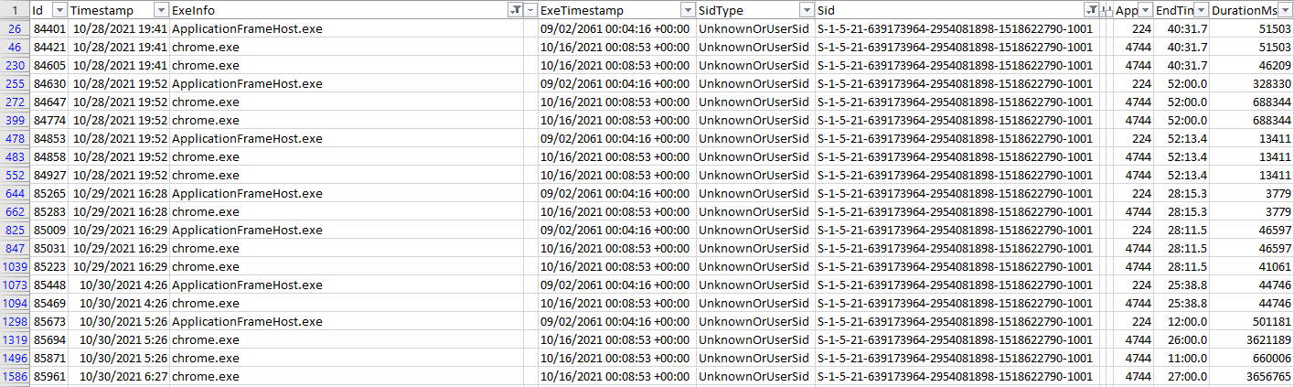
Рисунок 27 - Пример данных из файла Unknown312
Данный файл помимо основной информации отображает также время использования приложения. Помимо файла Unknown312 также могут быть другие файлы с похожими названиями, содержащие аналогичную информацию.

Практическая часть

Сбор данных

Нормализация событий

Заключение
При выполнении курсовой работы был рассмотрен один из методов обучения многослойных нейронных сетей – метод обратного распространения ошибки. Для применения данного метода накладываются некоторые ограничения на активационную функцию нейронов – она должна быть непрерывно дифференцируема на всей числовой прямой. Мы применяли логистическую функцию активации или сигмоиду, которая удовлетворяет наложенным ограничениям. Для применения данного метода необходимо определиться с методом оценки ошибки нейронной сети и способом ее оптимизации. В работе для оценки ошибки модели было использовано среднеквадратичное отклонение, а методом оптимизации был выбран стохастический градиентный спуск. Помимо общего алгоритма метода обратного распространения ошибки был также приведен пример реализации на платформе .NET средствами языка C#. Для проверки эффективности обучения модели было проведено тестирование различными способами, изменение количества эпох (циклов обучения на определенном датасете) для определения оптимального значения для достижения достаточной точности прогнозов, сравнение точности прогноза на данных, используемых и не используемых во время обучения. В процессе исследования были выполнены все поставленные задачи и цель работы была достигнута, так как результаты исследования показали возможность применения для обучения искусственных нейронных сетей стохастического градиентного спуска в качестве оптимизирующего метода в методе обратного распространения ошибки. Проведенное исследование является актуальным, так как искусственные нейронные сети в последнее время набирают все большую популярность и уже достаточно широко применяются в различных областях науки и для их корректного обучения требуется использовать подходящие методы. Разработанную модель искусственной нейросети уже можно использовать для анализа статистических данных и прогнозирования, ее можно применить в медицинских, социологических, геологических и других исследованиях для выявления зависимостей различных параметров и предсказания поведения систем. В процессе выполнения курсовой работы был сделан вывод о том, что метод стохастического градиентного спуска можно применять для решения такого рода задач.

Список литературы
- С.Хайкин. Нейронные сети: полный курс. 2-е изд. М., "Вильямс", 2006.
- Горбань, А.Н. Обучение нейронных сетей. — СССР-США СП «Параграф», 1990. — 160 с.
- F.Rosenblatt. The Perceptron: A Probabilistic Model for Information Storage and Organization in the Brain. Psychological Review, 1958, V.65, No. 6, pp. 386-408.
- Гасников А. В. СОВРЕМЕННЫЕ ЧИСЛЕННЫЕ МЕТОДЫ ОПТИМИЗАЦИИ. - Москва: МФТИ, 2018.
- Стохастический градиентный спуск // Википедия. [2021]. Дата обновления: 22.02.2021. URL: https://ru.wikipedia.org/?curid=8223477&oldid=112556868 (дата обращения: 22.02.2021).
- Метод обратного распространения ошибки // Википедия. [2021]. Дата обновления: 05.02.2021. URL: https://ru.wikipedia.org/?curid=361924&oldid=112181694 (дата обращения: 05.02.2021).
- Нейронная сеть // Википедия. [2021]. Дата обновления: 26.02.2021. URL: https://ru.wikipedia.org/?curid=22549&oldid=112640366 (дата обращения: 26.02.2021).
- Функция активации // Википедия. [2020]. Дата обновления: 13.10.2020. URL: https://ru.wikipedia.org/?curid=7618096&oldid=109848805 (дата обращения: 13.10.2020).

